**NHÀ GIÁO NGUYỄN MINH QUÝ - NGƯỜI GIÁO VIÊN**

**TẬN TỤY VỚI NGHỀ**

**Thể loại: Báo in**

*Tư tưởng, đạo đức và phong cách Chủ tịch Hồ Chí Minh luôn được toàn Đảng ta lấy làm kim chỉ nam cho mọi hành động. Hy sinh tất thảy vì dân, vì nước, Bác còn là tấm gương sáng về lòng tận tụy với công việc. Học tập tư tưởng, đạo đức, phong cách Hồ Chí Minh, nhiều cán bộ, giáo viên ngành Giáo dục đã tiền phong gương mẫu trong công việc. Ở Quận Lê Chân, có một Nhà giáo - một thầy Hiệu trưởng đã công hiến hết mình cho sự nghiệp Giáo dục của thành phố Cảng, đó là thầy giáo Nguyễn Minh Quý - Bí thư Đảng bộ, Hiệu trưởng trường THPT Trần Nguyên Hãn. Noi theo tấm gương tận tụy trong công việc của Bác Hồ, hơn 9 năm qua thầy đã dẫn dắt trường THPT Trần Nguyên Hãn gặt hái nhiều thành công.*

Chủ tịch Hồ Chí Minh - lãnh tụ vĩ đại, cha già của toàn dân tộc, Người đã dành trọn một đời vì nước, vì dân. Người đã để lại cho nhân dân ta, dân tộc ta, Đảng ta một kho tàng quý giá đó là những lời căn dặn, lời dặn dò mà được Đảng ta, Nhà nước đúc kết thành Tư tưởng Hồ Chí Minh.

Trên cơ sở kết quả việc làm điểm, ngày 07/11/2006, đồng chí Tổng Bí thư Nông Đức Mạnh thay mặt Bộ Chính trị khóa X ban hành Chỉ thị 06-CT/TW về tổ chức Cuộc vận động “Học tập và làm theo tấm gương đạo đức Hồ Chí Minh”. Đến nay, đã gần 17 năm ngành Giáo dục cùng với toàn Đảng, toàn dân ta hưởng ứng cuộc vận động “Học tập và làm theo tư tưởng, đạo đức, phong cách Hồ Chí Minh”. Thông qua hoạt động hưởng ứng, đã có nhiều tấm gương sáng trong ngành Giáo dục được Đảng bộ các cấp tôn vinh, khen thưởng, nhiều tập thể lao động đã đạt được những thành tựu to lớn, củng cố thêm lòng tin của Nhân dân đối với Đảng.

Trường THPT Trần Nguyên Hãn tọa lạc trên địa bàn phường An Dương, quận Lê Chân là một trong những đơn vị điển hình trong học tập và làm theo tư tưởng, đạo đức, phong cách Hồ Chí Minh. Để có được những thành tựu như ngày hôm nay, trường THPT Trần Nguyên Hãn không thể quên được thầy Nguyễn Minh Quý - một Hiệu trưởng luôn tận tụy với nghề.

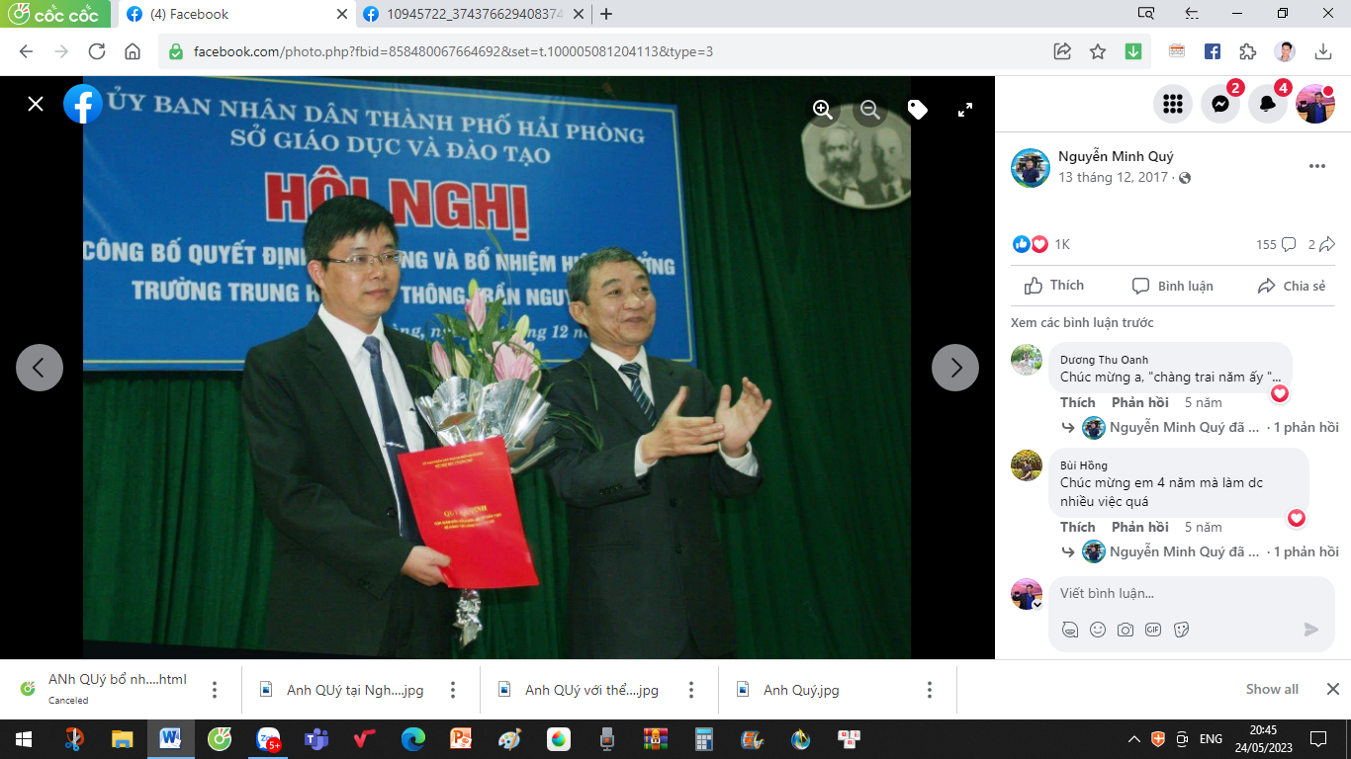

*Ảnh 1: Thầy Nguyễn Minh Quý nhận quyết định bổ nhiệm năm 2013*

Năm 2013, thực hiện chương trình thí điểm đổi mới công tác cán bộ, UBND thành phố Hải Phòng đã tổ chức cuộc thi tuyển dụng Hiệu trưởng trường THPT Trần Nguyên Hãn. Đây là cuộc thi tuyển Hiệu trưởng trường THPT đầu tiên của ngành Giáo dục cả nước. Sau khi tham gia thi cùng với 2 ứng viên khác, nhà giáo Nguyễn Minh Quý được bổ nhiệm, nhậm chức Hiệu trưởng trường THPT Trần Nguyên Hãn ngày 13 tháng 12 năm 2013.

Hơn 9 năm công tác tại trường THPT Trần Nguyên Hãn thuận lợi cũng nhiều mà khó khăn không hề ít. Với nhiều sáng tạo, nhiều đổi mới thầy Nguyễn Minh Quý đã dẫn dắt, đưa trường THPT Trần Nguyên Hãn từng bước tiến mạnh trở thành viên ngọc quý, một ngôi trường độc đáo của Giáo dục Hải Phòng nói riêng và Giáo dục cả nước nói chung. Để đạt được thành tựu lớn lao như vậy thầy Quý đã luôn giữ trong lòng lời căn dặn của Bác Hồ về người cán bộ gần dân.

9 năm trong lịch sử một ngôi trường 40 tuổi hẳn không phải ít, với một đời người thì khoảng thời gian đó càng có ý nghĩa hơn. Thời gian đầu, biết tiếng dữ về Nhà trường chưa hề nguôi ngoai trong lòng dân Thành phố, thầy đã đặt ra những mục tiêu cho cả trường là trở thành một ngôi trường hạnh phúc chung cho cán bộ, giáo viên, nhân viên và học sinh của Nhà trường, chú trọng tới phát triển cảm xúc của thầy và trò. Và đặt ra yêu cầu về người Hiệu trưởng gần giáo viên, người thầy gần học trò, mà theo thầy đó chính là những tiêu chuẩn của “cán bộ gần dân” trong mọi trường học.

Trước hết là các nội quy trong tập thể, nhận thấy các quy tắc ứng xử trong trường đã cũ, không còn phù hợp với thời cơ, vận hội của Nhà trường, thầy Nguyễn Minh Quý đã chỉ đạo Ban Lãnh đạo, Công Đoàn và Đoàn thanh niên nghiên cứu, biên soạn lại. Vì vậy mà từ tháng 12 năm 2013 một loạt những nội quy, quy định mới ra đời: Nội quy học sinh; Nội quy ra vào trường; Nội quy ứng xử của cán bộ, giáo viên, nhân viên trong trường; các quy chế thi đua của Hội đồng sư phạm; quy chế thi đua của các lớp;… Khi các quy định đã được ban hành, người Hiệu trưởng dường như muốn thực hiện ngay những ấp ủ của mình. Giá trị cốt lõi của nhà trường, tuyên ngôn sứ mệnh của thầy và của trò cũng được thầy chỉ đạo và đưa vào thực hiện. Tạo lập nên phương hướng, mục tiêu hành động cho toàn trường. Và chẳng biết từ bao giờ phòng Hiệu trưởng của Nhà trường trở thành nơi đến để tâm sự của giáo viên, học sinh khi gặp khó khăn trong công việc giảng dạy và học tập. Theo thầy: “Mọi rào cản dù chỉ là một bức tường, cánh cửa đều phải được đập tan và gỡ bỏ”. Như một bản năng của của người thủ lĩnh tài ba, thầy Nguyên Minh Quý đã gặp lần lượt từng người thầy cô, từng nhân viên trong trường để biết được mong muốn nguyện vọng của họ với ngôi trường thân yêu, để từ đó đặt ra mục tiêu phải xây dựng một tập thể hạnh phúc - Trường THPT Trần Nguyên Hãn (mới), mà ở đó thầy trò được lao động, học tập, rèn luyện và được vui chơi. Quyết tâm ấy như thôi thúc, như giục giã người Hiệu trưởng trẻ tuổi bắt tay vào xây dựng mô hình một ngôi trường với nhiều hoạt động trải nghiệm cho cả thầy và trò. Từ đó trong thành phố Cảng, ở một ngõ nhỏ, tại ngôi trường THPT Trần Nguyên Hãn thân thương, nhiều sự kiện hay, mới lạ, độc đáo lần đầu tiên xuất hiện.

Lần đầu tiên có một chuyến đi dài với số lượng đông đảo học sinh như vậy: “Hành trình theo dấu chân những người anh hùng” của học sinh lớp 12 được tổ chức. Toàn bộ thầy cô và các em học sinh khối 12 được tham gia một hành trình dài tới Nghệ An, Quảng Bình, Quảng Trị: thăm quê Bác và các địa chỉ đỏ như Ngã ba Đồng Lộc, Nghĩa Trang Trường Sơn, Nghĩa Trang Đường Chín, Thành cổ Quảng Trị… Nhận thấy, sau lớp 12 thì các em học sinh sẽ phải rời xa mái trường bước vào đời và bước đầu thực hành những bài học trên sách vở. Khoảng cách từ lí thuyết đến thực tiễn hẳn là không nhỏ nhưng cũng bị xóa nhòa, với những bài học, kỹ năng, kinh nghiệm có được sau nghi thức trưởng thành cuối khóa. Là trường đầu tiên đưa các em học sinh ra bãi biển Đồ Sơn trải nghiệm, và tổ chức Lễ trưởng thành tuổi 18 ở đó. Lần đầu tiên trong lịch sử của nhà trường hơn 400 học sinh khối 12 đã dọn sạch sẽ bãi biển chung tay bảo vệ môi trường và hệ sinh thái biển. Hoạt động có ý nghĩa và đã đi vào lòng các bạn học sinh, trang bị cho các em một đôi cánh vững vàng trước sóng gió cuộc đời.

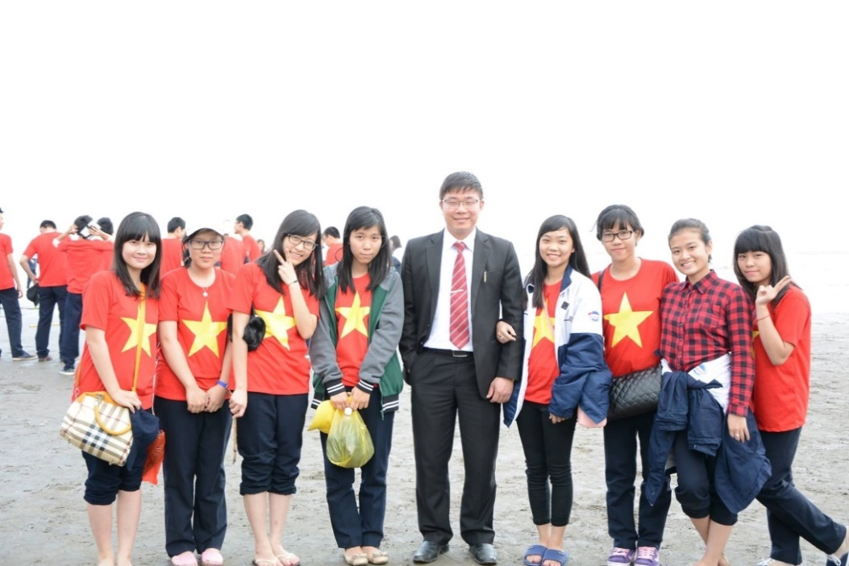

*Ảnh 2: Thầy Nguyễn Minh Quý chụp cùng các em học sinh khối 12*

*tại bãi biển Đồ Sơn*

Lần đầu tiên trong lịch sử Trung tâm lao động xã hội Gia Minh được đón một lượng khách đông đến vậy. Biết được công tác giáo dục, tuyên truyền, phòng tránh tác hại của ma túy chưa thực sự hiệu quả, còn thiếu thực tiễn, thầy Nguyễn Minh Quý chỉ đạo Ban Lãnh đạo nhà trường tổ chức hoạt động trải nghiệm truyền thống của khối 10 là Thăm quan các khu di tích lịch sử, cơ quan lao động sản xuất trên địa bàn Thành phố và Trung tâm Lao động xã hội Gia Minh. Được trực tiếp nghiên cứu học tập ở những nơi mà các em đã thấy trên đài báo, ti vi thực sự đã gây hứng thú cho các em học sinh đầu cấp. Ấn tượng sẽ khắc sâu trong trí nhỡ mỗi em sẽ là khoảnh khắc vật lộn với cơn nghiện thuốc của các học viên cai nghiện ở đây. Chuyến đi có ý nghĩa như tiêm cho học sinh một liều vác xin về tinh thần, nhận thức sâu sắc và tránh xa tệ nạn ma túy.

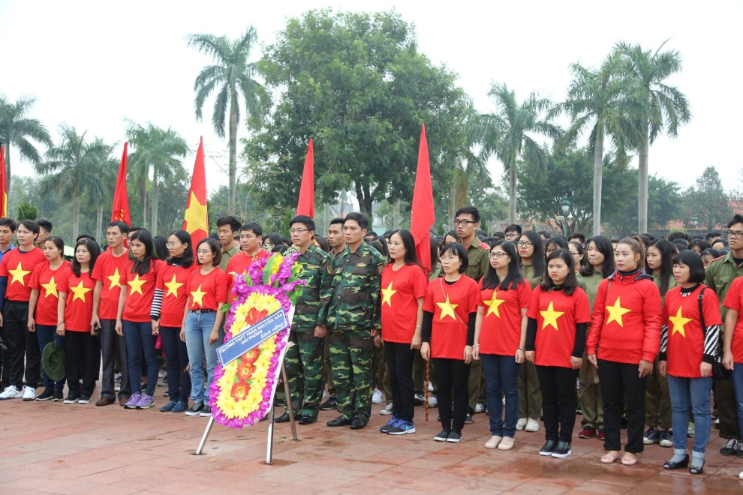

*Ảnh 3: Thầy Nguyễn Minh Quý cùng thầy cô và học sinh khối 12*

*tại Nghĩa trang Trường Sơn*

Xây dựng truyền thống lịch sử của nhà trường, thầy Hiệu trưởng chỉ đạo Ban chấp hành Đoàn trường tổ chức cho 100% học sinh khối 11 tham gia hành trình về nguồn, thăm quan đền thờ Tả Tướng quốc Trần Nguyên Hãn – danh tướng Nhà trường vinh dự được mang tên và đền thờ Hai Bà Trưng – những người phụ nữ đầu tiên trong lịch sử nước nhà đã khởi nghĩa chống quân xâm lược. Chuyến đi đã gắn kết 2 ngôi trường cùng tên ở hai tỉnh thành phố: Trường THPT Trần Nguyên Hãn – tỉnh Vĩnh Phúc và Trường THPT Trần Nguyên Hãn - thành phố Hải Phòng. Hiểu biết về lịch sử dân tộc, truyền thống đánh quân xâm lược giữ nước, các em học sinh thêm yêu quê hương đất nước, thêm tự hào về dân tộc nhỏ bé anh hùng - dân tộc Việt Nam, từ đó yêu thêm cuộc sống, ra sức rèn luyện để xây dựng và bảo vệ Tổ quốc.

Sau mỗi chuyến đi đều là những đêm thức khuya của người Thủ trưởng đầy tâm huyết. Còn học sinh nào chưa về nhà, còn thầy cô nào chưa báo cáo tình hình của học sinh đã an toàn thì người thầy ấy còn thức và còn chờ tin nhắn. Chỉ khi biết chắc 100% các trò, các thầy, các cô đã về nhà an toàn, thì thầy mới chợp mắt. Các chuyến đi đã giúp cho thầy và trò nhà trường gắn bó hơn, gần gũi hơn và từ đó vị trí của trường THPT Trần Nguyên Hãn cũng được khẳng định vững chắc trong lòng các bậc phụ huynh và nhân dân thành phố.

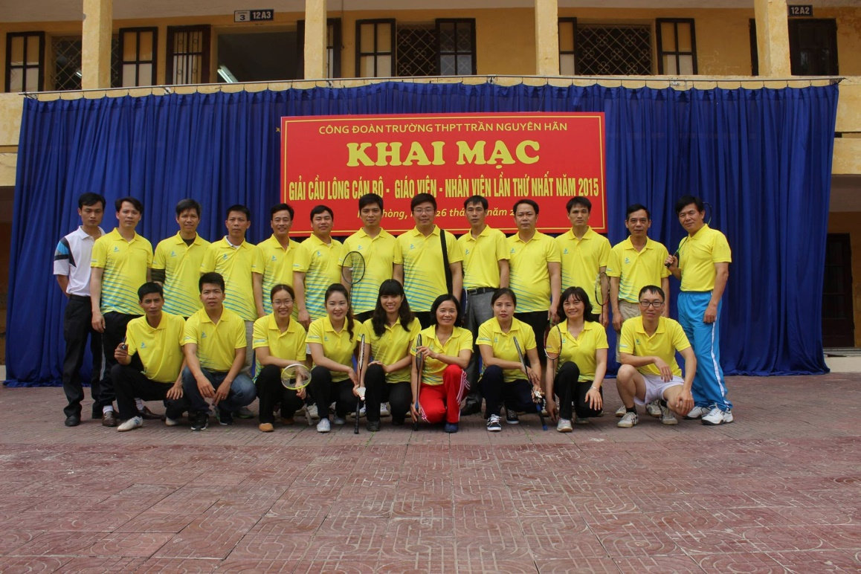

*Ảnh 4: Thầy Nguyễn Minh Quý với phong trào rèn luyện thể thao*

*của giáo viên, nhân viên.*

Chắc có lẽ chỉ ở trường THPT Trần Nguyên Hãn mới có: Thầy cô biểu diễn cho học trò thưởng thức. Không giống như các trường khác, năm 2017, dưới sự chỉ đạo của Ban Giám hiệu, trường THPT Trần Nguyên Hãn đã tổ chức chào mừng ngày quốc tế phụ nữ 8/3 theo một phong cách đặc biệt. Hơn 80 thầy cô là những diễn viên, ca sĩ, vũ công trên sân khấu và 1600 học sinh là những khán giả nhiệt thành. Các thầy cô của nhà trường biểu diễn cũng điệu nghệ lắm. Điều này đã giúp cho các em học sinh có cách nhìn hoàn toàn khác về thầy cô của mình, làm cho khoảng cách thầy, cô, trò được rút ngắn. Thầy cô trở lên thân thiện với học trò hơn, học trò cũng mạnh bạo gần gũi với thầy cô hơn. Theo thầy Quý, xây dựng bầu không khí thân thiện trong trường chính là gần dân, là trách nhiệm của người Hiệu trưởng.

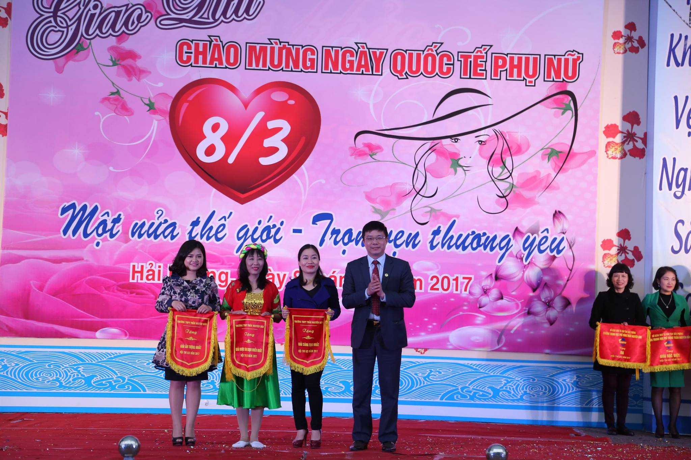

*Ảnh 5: Thầy Nguyễn Minh Quý với các tiết mục đạt giải của giáo viên.*

Không chỉ có vậy thầy Nguyễn Minh Quý luôn quan tâm tới tuổi trẻ của nhà trường. Xác định được vai trò rường cột của thanh niên trong công cuộc xây dựng nước Nhà, thầy luôn dành sự quan tâm lớn lao cho Đoàn thanh niên của Nhà trường. Cũng vì vậy lần đầu tiên trong lịch sử Nhà trường, Đoàn trường đạt danh hiệu lá cờ đầu khối THPT thành phố năm 2015 và lần thứ 2 là năm 2022.

Xây dựng mô hình trường học kiểu mới, các sân chơi, bãi tập được thầy cho xây dựng, kẻ vẽ đã là nguồn cảm ứng vô tận cho tuổi trẻ Nhà trường. Có thể nói trong thành phố Hải Phòng, trường THPT Trần Nguyên Hãn là ngôi trường đóng cổng muộn nhất. Sau ca học buổi chiều các bạn học sinh tham gia các câu lạc bộ thể thao, văn hóa văn nghệ. Tiếng hò, hét của các vận động viên trẻ trên các sân tập, xen vào đó là những tiếng hát, tiếng nhạc du dương trên sân khấu của các ca sĩ, diễn viên, vũ đạo viên trẻ làm cho sân trường nhộn nhịp, sôi động. Đến 19 giờ tối, khi các bạn học sinh ra về, sân trường mới im ắng trở lại.

Dưới sự dẫn dắt của người Thủ trưởng tài ba, những thành công cứ thế đến với thầy và trò trường THPT Trần Nguyên Hãn một cách bình dị và theo cách riêng của nó. Nhiều lần trường được vinh danh là tập thể Lao động xuất sắc của Thành phố, Đảng bộ nhà trường liên tục đạt danh hiệu Đảng bộ trong sạch vững mạnh tiêu biểu, học sinh nhà trường năng động, tự tin, khỏe mạnh, tài giỏi đạt nhiều giải trong các kỳ thi học sinh giỏi, nghiên cứu khoa học kỹ thuật, thể dục thể thao, văn nghệ của ngành Giáo dục. Nề nếp kỷ cương được giữ vững, thầy và trò vui và hạnh phúc khi đến trường, coi Nhà trường là ngôi nhà chung, công tác Giáo dục và công tác Đảng đều được củng cố và phát triển. Vì vậy, trong 9 năm liên tiếp Đảng bộ Nhà trường đã kết nạp nhiều đảng viên giáo viên và 9 đảng viên là học sinh ưu tú, nhiều thầy cô đạt các danh hiệu cao quý như Chiến sỹ thi đua cấp cơ sở, Chiến sỹ thi đua cấp Thành phố, giáo viên dạy giỏi, giáo viên chủ nhiệm giỏi cấp cụm, cấp Thành phố. Và đó chính là bàn đạp để các bạn trẻ thêm tự hào về Nhà trường, yêu quê hương, đất nước.

Xác định công tác tuyển sinh là công tác khởi đầu mỗi năm học. Thầy Hiệu trưởng đã trực tiếp liên hệ với các trường Trung học cơ sở trên địa bàn Thành phố để cung cấp thông tin tuyển sinh của Nhà trường. Giúp cho các phụ huynh và học sinh khối 9 hiểu về kỳ thi tuyển sinh vào lớp 10 và hơn hết là hiểu biết về chương trình đào tạo của trường THPT Trần Nguyên Hãn, qua đó đưa ra lựa chọn đúng đắn cho tương lai các con. Được nhân dân trong thành phố tin tưởng, nhiều gia đình đã lựa chọn Trường THPT Trần Nguyên Hãn để gửi gắm con em mình.

9 năm đã trôi thật nhanh, nhận niệm vụ của Đảng và Nhà nước giao phó, thầy Nguyễn Minh Quý theo quyết định sẽ chuyển đến công tác tại trường THPT Mạc Đĩnh Chi từ ngày 1 tháng 6 năm 2023, sẽ tiếp tục đem lại những đổi mới trong ngành Giáo dục của Thành phố. Cuộc hội ngộ nào cũng có lúc phải chia ly, tạm khép lại những dự định cho mái trường THPT Trần Nguyên Hãn, giao lại những lời nhắn nhủ tới Ban Lãnh đạo, Đảng Bộ, tới Bí thư Đoàn trường, Chủ tịch Công đoàn và toàn thể thầy và trò nhà trường. Thầy đặt lại niềm tin cho sự tiến lên của ngôi trường mà suốt hơn 9 năm qua thầy đã đặt nền móng và xây dựng cở sở vững chắc.

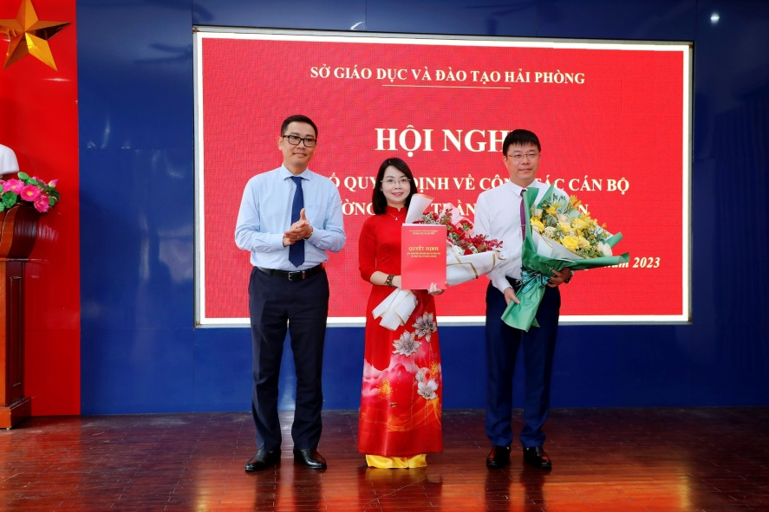

*Ảnh 6: Thầy Nguyên Minh Quý (phải) nhận quyết định điều động đến trường mới*

Với chúng tôi, những người ở lại, đến giờ phút này chỉ biết hứa với thầy sẽ cố gắng tiếp tục xây dựng trường THPT Trần Nguyên Hãn tự chủ, hạnh phúc, độc đáo như những ước vọng của thầy. Năm xưa, thầy đến đã gieo hy vọng và nay khi tạm biệt chúng ta thầy đã để lại quyết tâm. Tạm biệt và hẹn gặp lại thầy - người Thủ trưởng trọng nghĩa, trọng tình, người giáo viên tận tụy với nghề.

**Thông tin tham khảo**

1. Bài viết: Hy sinh tất thảy, vì nghĩa lớn Bác không màng tình riêng, Bác còn là gương sáng về lòng tận tụy thể hiện ở phong cách làm việc của Bác. Tác giả: Phan Quý - Phòng Tuyên truyền giáo dục. Trang tin điện tử, Ban Quản lý lăng Chủ tịch Hồ Chí Minh.

2. Bài viết: Đảng ủy Khu kinh tế Hải Phòng: Triển khai kế hoạch “học tập và làm theo tư tưởng, đạo đức, phong cách Hồ Chí Minh” năm 2023 và nghiên cứu tác phẩm của Tổng Bí thư Nguyễn Phú Trọng. Tác giả: Hoàng Tùng. Cổng thông tin điện tử Thành Phố Hải Phòng.

3. Sách: Bác Hồ với nhân dân Hải Phòng - Trang: <https://hphocbac.tuyengiaohaiphong.vn/front/tin/2>

4. Bài viết: Quận ủy Lê Chân nghiên cứu, học tập Chuyên đề học tập và làm theo tư tưởng, đạo đức, phong cách Hồ Chí Minh năm 2022. Tác giả: Hoàng Tùng. Cổng thông tin điện tử Thành Phố Hải Phòng.

5. Bài viết: Qua 15 năm, từ “Học theo Bác” đến “Đẩy mạnh học tập và làm theo tư tưởng, đạo đức, phong cách Hồ Chí Minh” - Tác giả: Như Hoa - Cổng thông tin Điện tử Huyện Yên Thế, tỉnh Bắc Giang.

**Thông tin tác giả**

Họ và tên: Ngô Quý Cẩn

Đảng bộ Trường THPT Trần Nguyên Hãn

Chi bộ Khoa học tự nhiên

Chức vụ: Đảng viên, Phó Bí thư Chi bộ Khoa học tự nhiên

Số điện thoại: 0904400373

Email: [ngoquycan@gmail.com](mailto:ngoquycan@gmail.com)

CCCD: 031083016711